**SRS-**

**Software Requirements Specification Document**

**Project name:** PR-CRM

**Date:** 13/12/2020

**Version:** 1.1

**Table of Contents**

***1................................................................................................................................ Introduction***

***1.1.................................................................................................................................... Purpose***

***1.2....................................................................................................................................... Scope***

***1.3...........................................................................*** ***Definitions, Acronyms, and Abbreviations***

***1.4...............................................................................................................................*** ***References***

***1.5..................................................................................................................................*** ***Overview***

***2............................................................................................................. The Overall Description***

***2.1...............................................................................................................*** ***Product Perspective***

***2.1.1................................................................................................................*** ***System Interfaces***

***2.1.2..............................................................................................................................*** ***Interfaces***

***2.1.3.............................................................................................................*** ***Hardware Interfaces***

***2.1.4..............................................................................................................*** ***Software Interfaces***

***2.1.5................................................................................................*** ***Communications Interfaces***

***2.1.6............................................................................................................*** ***Memory Constraints***

***2.1.7............................................................................................................................*** ***Operations***

***2.1.8...........................................................................................*** ***Site Adaptation Requirements***

***2.2..................................................................................................................*** ***Product Functions***

***2.3...............................................................................................................*** ***User Characteristics***

***2.4..............................................................................................................................*** ***Constraints***

***2.5...........................................................................................*** ***Assumptions and Dependencies***

***2.6..............................................................................................*** ***Apportioning of Requirements***

***3.............................................................................................................*** ***Specific Requirements 3.1................................................................................................................................. Functions 3.2........................................................................................... Logical Database Requirements***

***3.3................................................................................................................. Design Constraints 3.4.................................................................................. Software System Attributes - Security***

# **1. Introduction**

## **1.1 Purpose**

מטרתו של מסמך SRS זה הוא תיאור של המערכת העתידה להיבנות.

במסמך זה אתאר את מערכת המידע בנושא תקשורת שאני עתיד לבנות.

קהל היעד של הפרויקט הוא יועצי תקשורת.

**1.2 Scope**

מטרת האפליקציה PR-CRM היא לייצר ליועצי התקשורת מערכת לניהול ומעקב עבור הפעולות שלהם מול הלקוחות שלהם ומול כתבים מכל העולם.

האפליקציה תתן למשתמשי הקצה (יועצי תקשורת) ממשק WEB ניהולי בו הם יוכלו להוציא הודעות לכתבים, לפרסם אירועים, לעקוב אחר תשובות של כתבים, לעקוב אחר הפעילות של היועצים עם הלקוחות שלהם.

האפליקציה תייצר templates שישלחו במייל ובמערכות המדיה החברתית לפי תזמון המשתמש ולפי שרשרת אנשים שהוא יחליט.

המערכת תארגן את המידע על הלקוחות, הכתבים ויועצי התקשורת מכל רחבי העולם.

המערכת תייצא דוחות וחתכים על הפעילות של העובדים עם הלקוחות שלהם.

המערכת לא תכלול קריאה וניתוח של מיילים חוזרים מכתבים שהמערכת שלחה להם מייל.

כמו כן המערכת לא תחקור את הרשתות החברתיות כדי לייצר רשת קשרים בין הזהויות של האנשים בתוך האפליקציה.

המוצר הזה לא קיים היום בשוק במתכונת הזאת ולכן כל דבר שניצור בפרוייקט הזה יהיה לתועלת הלקוחות.

## **1.3 Definitions, Acronyms, and Abbreviations.**

CRM: Customer relationship management

PR: Public Relations

JBIs: journalists, bloggers and influencers

DB: database

Web application: website on the internet.

## **1.4 References**

חלק זה בחרנו להשמיט משום שאין במסמך זה הפניות למקומות אחרים.

## **1.5 Overview**

שאר המסמך יכיל את הדרישות מהמערכת, קהל הלקוחות, נתונים למתכנת ונתונים ללקוחות.

הפניות:

לקוחות- החלק שיותר רלוונטי אליכם נמצא בחלק 2 של המסמך

מתכנתים- החלק שיותר רלוונטי אליכם נמצא בחלק 3 של המסמך

# **2. The Overall Description**

## **2.1 Product Perspective**

המערכת שתיבנה היא מערכת שלא תלויה (לפחות נכון לאפיון ראשוני) במערכות חיצוניות ולכן היא תעמוד בפני עצמה. כמו כן המערכת היא לא חלק ממערכת גדולה יותר אלא היא מערכת שלמה בפני עצמה.

אין מוצרים דומים היום בשוק שנותנים את אותו המענה כמו המערכת הנל.

### **2.1.1 System Interfaces**

Linkdien: כדי לשלוח הודעות בין משתמשים וחברים שלהם https://developer.linkedin.com/docs/v1/communications/message-api-calls

Twiter: כדי לשלוח הודעות לאנשים https://developer.twitter.com/en/docs/twitter-api/v1/direct-messages/api-features

Facebook: ממשק לשליחת הודעות פרטיות למשתמשים https://developers.facebook.com/docs/messenger-platform/reference/send-api/

### **2.1.2 Interfaces**

* האפליקציה תהיה אפליקצית web עם ממשק html+css בגלל שאחד הדרישות של הלקוח זה שהמערכת תהיה זמינה מכל מקום ומכל מכשיר בלי צורך להוריד כל מיני דברים.
* המערכת צריכה להיות כתובה באנגלית אבל לדעת לעבוד עם עברית.
* המערכת צריכה להיות זמינה 24/7 ולהיות מהירה כי כל דקה חשובה בפעילות של משתמש המערכת.
* המערכת צריכה להיות נגישה לעיוורים וללקויי ראייה.
* המערכת צריכה להיות ידידותית ומעוצבת בפשטות.

### **2.1.3 Hardware Interfaces**

למערכת אין דרישות ממשק חומרה אבל המערכת תצטרך לעבוד על כל מכשיר פלאפון/ מחשב/ טאבלט

### **2.1.4 Software Interfaces**

הלקוח לא ביקש דרישות מיוחדות לגבי ממשק עם תוכנות אחרות

### **2.1.5 Communications Interface**

### נעבוד עם פרוטוקולי תקשורת סטנדרטיים של אינטנרט כלומר עם http request

מומלץ להסתכל על מסמך rfc2616 המפרט על פרוטוקול http

### **2.1.6 Memory Constraints**

אין אילוצי זיכרון

### **2.1.7 Operations**

פעם בשבוע המערכת תבצע גיבוי לנתונים שנמצאים בDB.

פעם בחמש דק המערכת תריץ מאחורי הקלעים אפליקציה שתעבור על כל המשימות המתוזמנות ולפי הצורך תבצע אותם.

### **2.1.8 Site Adaptation Requirements**

הלקוח צריך לקנות שרת שבו יאוחסן הצד לקוח.

כמו כן הלקוח צריך לקנות דומיין לאתר.

כמו כן הלקוח צריך לקנות שרת שיריץ .net (שרת IIS) ושיהיה אפשר לשלוח ממנו מיילים.

עדיפות שהDB ישב בשרת נפרד מהשרת של הIIS אבל במידת הצורך יש אפשרות שישב באותו מקום.

## **2.2 Product Functions**

* Information tracking
* Sending design and simple content to BJIs
* Schedule tasks with presets
* Record video/audio from the application
* Print reports in various sections including graphs
* Active application 24/7 and Availability from anywhere (responsive web)
* Upload files like: audio, video, word
* Send design and personalize emails
* Track after the answers from the email sends
* Define a chain of tasks according to the response / non-response of JBIs
* The system should be written in English but know how to send messages in Hebrew as well
* Managing employee permissions in the software
* Send messages to JBIs from social Networks

## **2.3 User Characteristics**

המוצר מיועד לאנשים שעובדים בתחום התקשורת כך שבאופן כללי הם אמורים להיות בעלי רמת השכלה גבוה ורמה טכנית וטכנולוגית מאוד גבוהה.

בגלל הרמה הטכנולוגית הגבוהה שלהם הם יצפו למוצר נוח וידידותי וכמובן שיהיה כמה שיותר אוטומטי כמצופה ממוצר חדש בשוק

## **2.4 Constraints**

אבטחת מידע ברמת הDATA של המוצר והפרדה בין הרשאות של העובדים

אחוזי הצלחה גבוהים, אמינות המערכת תגדיל/תקטין את מספר המשתמשים

## **2.5 Assumptions and Dependencies**

לא ידוע על דרישות כאלו

## **2.6 Apportioning of Requirements.**

1 הכי פחות חשוב. 10 הכי חשוב

* Information tracking-10
* Sending design and simple content to BJIs-8
* Schedule tasks with presets-5
* Record video/audio from the application-2
* Print reports in various sections including graphs-6
* Active application 24/7 and Availability from anywhere (responsive web)-10
* Upload files like: audio, video, word-5
* Send design and personalize emails-8
* Track after the answers from the email sends-7
* Define a chain of tasks according to the response / non-response of JBIs-4
* The system should be written in English but know how to send messages in Hebrew as well-10
* Managing employee permissions in the software-6
* Send messages to JBIs from social Networks-3

# 

# **3. Specific Requirements**

1. האפליקציה חייבת להכיל מסך login
   1. הזיהוי יתבצע ע"י תז/ אימייל וסיסמה של המשתמש. הפרטים הנ"ל ישמרו ב- DB של האפליקציה. על הסיסמה להישמר בצורה מוצפנת.
   2. יש צורך להוסיף אופציה לשחזור שם משתמש וסיסמה ע"י שיחזור לאימייל
   3. המערכת עשויה להכיל שיחזור סיסמה ע"י SMS
   4. לאחר 5 ניסיונות חיבור שגויים על המערכת לחסום את הIP למשך 12 שעות
2. לאחר החיבור למערכת צריך להיות מסך dashboard שירכז את הדברים של אותו משתמש
   1. המערכת צריכה להיות מסוגלת להציג דברים לפי הרשאות של אותו משתמש
   2. המערכת עשויה להכיל גרפים יצוגיים לשם המחשת הפעילות של המשתמש.
3. המערכת חייבת לכלול מסך שבו תהיה אפשרות לעצב templates עבור שליחת הזמנות לאירועים, כתבות או כל מיני הודעות.
   1. על המערכת לאפשר למשתמש לשלוח את אותם templates למישהו ספציפי או לקבוצת אנשים.
   2. על המערכת לעשות הודעות פרסונליות למקבל ההודעה (כלומר על כל הודעה שנשלחת לאדם X צריך שהמערכת תוסיף בראש ההודעה: 'X היקר. מה שלומך'
   3. על המערכת לאפשר להגדיר שרשרת תגובות במידה והאדם שאליו נשלחה ההודעה לא הגיב.
      1. שליחת הודעה נוספת לאחר Y זמן.
      2. שליחה של אותה הודעה לאדם אחר לאחר Y זמן.(יכול להכיל רשימה של כמה אנשים לפי סדר שבו תשלח ההודעה אם אין מענה מהאנשים)
      3. שליחת ההודעה בהודעות אישיות ברשתות החברתיות: twiter, facebook, linkedin
   4. המערכת תכלול אופציה להוספה של שני כפתורים(בגדול של כן ולא) מותאמים אישית (מבחינת מלל) לכל שליחה של הודעה(במייל) ובלחיצה עליהם תגיע תגובה למערכת של מקבל המייל.
   5. המערכת תזהה קריאה של ההודעות כלומר במידה ומדובר על מייל אז פתיחה של ההודעה ע"י מקבל המייל תירשם במערכת.
      1. המערכת עשויה לכלול זיהוי של קריאת הודעות ברשתות החברתיות
   6. המערכת עשויה לכלול הקלטה של אודיו ווידיאו מתוך המערכת
   7. המערכת תכלול אופציה להוספה של וידיאו, אודיו וקבצים מסוגים: word, excel, pdf, תמונות ושליחתם בנוסף להודעות
4. המערכת צריכה להוציא חתכים של דוחות לפי פעילות המשתמש (הנתונים לדוחות יאופיינו בהמשך)
5. המערכת עשויה לכלול מסך ניהול למנהל המערכת (מישהו שיוגדר כמנהל ויהיה בעל הרשאות נרחבות לצפייה בשאר העובדים ולניהול של קליטת עובדים למערכת וכו..)
6. האפליקציה תכלול מאגר נתונים של העובדים, הכתבים, וה- JBIs ותאפשר הכנסה שלהם.

## **3.1 Functions**

1. *האפליקציה תאפשר שליחת הודעות למיילים ולרשתות החברתיות עם שרשרת מקרים ותגובות ועם הודעות מתואמות פרסונלית.*
2. *האפליקציה תייצר דוחות לפי חתכים על פעילות העובד*
3. *האפליקציה תכלול מאגר נתונים של העובדים, הכתבים והJBIs ותאפשר הכנסה ומחיקה שלהם.*
4. *האפליקציה תדווח לעובד על קריאה של ההודעות שנשלחו.*
5. *על האפליקציה להיות רספונסיבית*
6. *על האפליקציה לאפשר צירוף קבצים לשליחת הודעות*
7. *על האפליקציה לאפשר הקלטה של אודיו ווידאו מתוכה*

## **3.2 Logical Database Requirements**

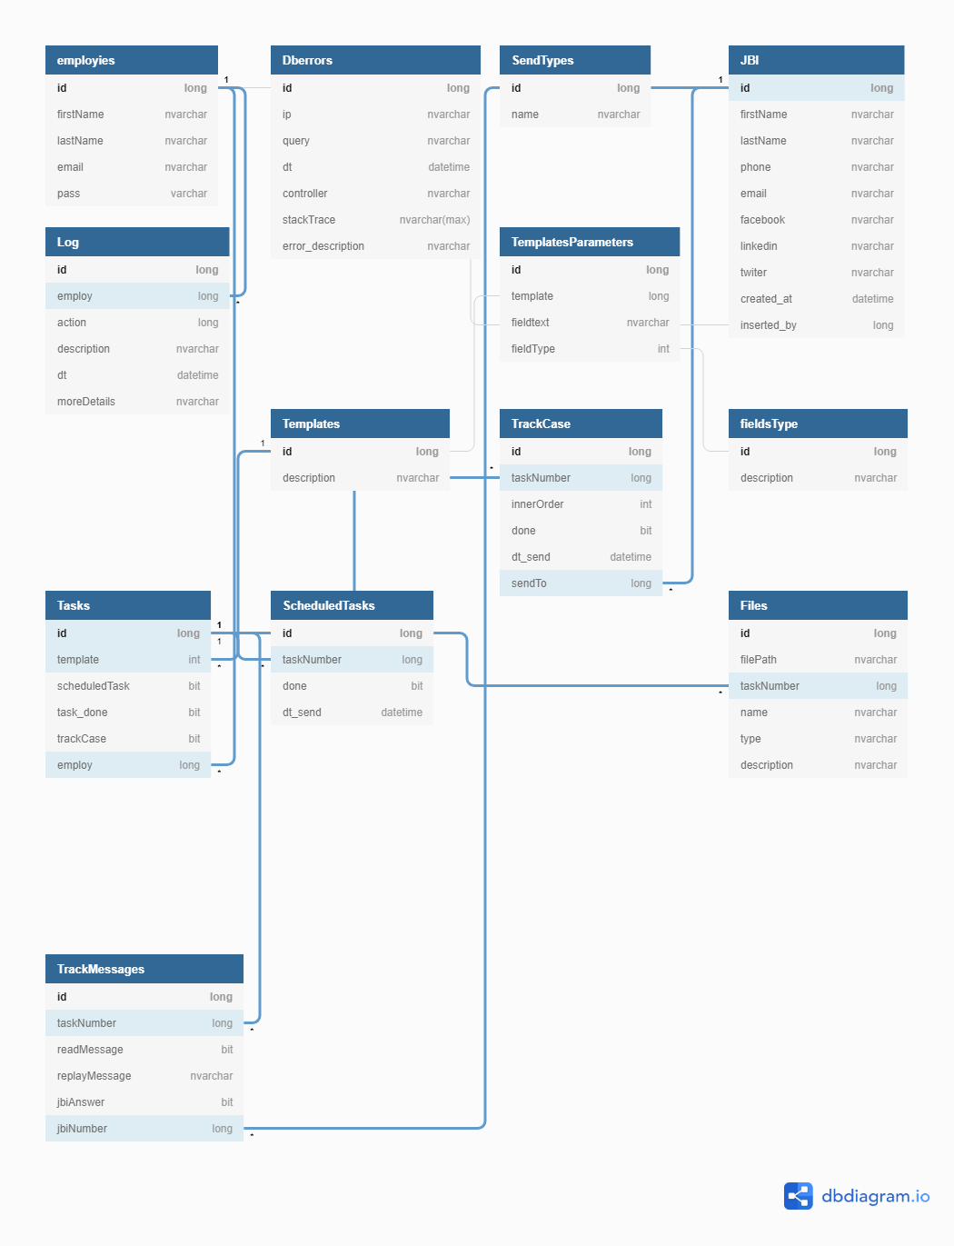

## **3.3 Design Constraints**

במידה והלקוח לא יקצה שרת של .net יהיה עלינו לחשוב על שפה מתאימה אחרת לכתוב את האפליקציה.

## **3.4 Software System Attributes- Security**

ההתחברות לאפליקציה תעשה ע"י JWT אחד התקנים הנפוצים כיום להצפנה בעולם הWEB

כל הסיסמאות יוצפנו ע"י sha512

התעבורה בין הצד שרת לצד לקוח תבוצע באמצעות WS מאובטח

כל נתונים שיועברו מהצד לקוח לצד שרת ויצטרכו לרוץ בSQL יבוצעו ע"י sql parameters כדי למנוע sql injection.

הצד שרת יהיה פתוח רק לשרת של הקליינט

הDB יהיה פתוח רק לשרת של הצד שרת

המידע ישמר מוצפן ב-Data base.

כל פריט ישמר בחלק נפרד ב-Data base- על מנת לפזר את הנתונים(לא לשים את כל הביצים בסל אחד)

# **4.** **Change Management Process**

*הלקוח יוכל להציף לנו פיתוחים חדשים שהוא מעוניין לבצע באמצעות שליחת מייל ואז תיקבע ישיבה להבין על מה מדובר ולצורך הבנת הלקוח ולאחר מכן תתבצע חשיבה של צוות ניהול הפרוייקט האם ואיך לבצע את המשימה*

# **5.** **Document Approvals**

*שייקה שוק 205835564*